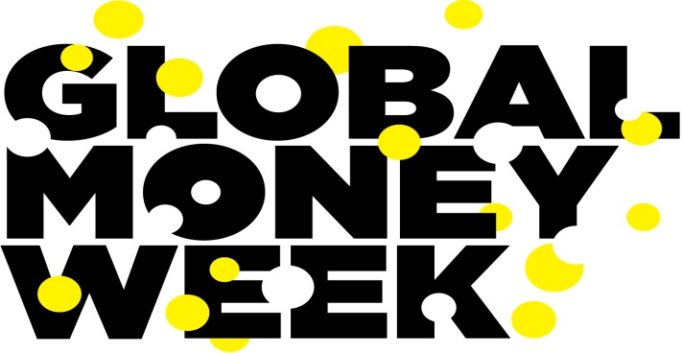
22. do 28. marec 2021
IZVEDENE AKTIVNOSTI na področju FINANČNEGA IZOBRAŽEVANJA v okviru Svetovnega tedna izobraževanja o financah – Global Money Week 2021
ŠOLA (naziv in naslov)
Število učencev na šoli
Učitelj, ki je koordiniral izvajanje dejavnosti na šoli (priimek in ime)
Objavljeno obvestilo na spletni strani šole (dodati povezavo na spletno stran šole)
Število učencev, ki so bili seznanjeni z obeleževanjem Svetovnega tedna o financah (na primer vsi učenci – obvestilo po šolskem radiu ali drugo)
Število učencev, ki so bili vključeni v izvajanje aktivnosti
Učitelj/učitelji, ki je/so izvajali aktivnosti (npr. učitelj gospodinjstva, razrednega pouka…)
IZVEDENE AKTIVNOSTI (kratek opis aktivnosti oz. dejavnosti na področju finančnega izobraževanja, ter število učencev, ki je bilo vključenih pri posamični aktivnosti)
Vsebine – tematika aktivnosti
Pouk gospodinjstva
Pouk (drugi predmeti)
Ure oddelčne skupnosti
Podaljšano bivanje
Druge aktivnosti in dejavnosti (udeležba na organiziranih videokonferenčnih dogodkih za učence, izdelava plakata…) dopolnite
Drugo (predavanja za kolektiv, predavanja za starše…)

Priloge: (navedite priloge, ki jih posredujete, npr. fotografije, plakat, krajši film…). Priloge morajo obvezno vsebovati logo Global Money Week.

Gradiva in zapis pošljite (najkasneje teden dni po zaključku izvedenih dejavnosti) na e-naslov: irena.simcic@zrss.si

HVALA ZA SODELOVANJE.

